Алгоритм верстки проекту вебсторінки
Алгоритм верстки вебсторінки — це послідовний процес перетворення графічного макету Figma (або інший макет розроблений в іншому графічному редакторі) у робочий код HTML/CSS/JS.
Основні етапи включають аналіз макету, написання структури (HTML), стилізацію (CSS), забезпечення адаптивності, інтерактивність (JS) та тестування. Це забезпечує коректне відображення сайту в усіх браузерах.
Основні етапи верстки веб сторінки:
- Аналіз макета:
  - Вивчіть загальну структуру (шапка, контент, підвал).
  - Визначте спільні елементи: кольори, шрифти, відступи (spacing).
  - Перевірте адаптивні версії (desktop, tablet, mobile).
  - Експортуйте зображення, іконки (бажано в SVG) та інші графічні елементи з Figma.
- Вивчення дизайну, визначення основних блоків (шапка, контент, футер), підготовка зображень та шрифтів.
- Створення HTML-структури (скелет)
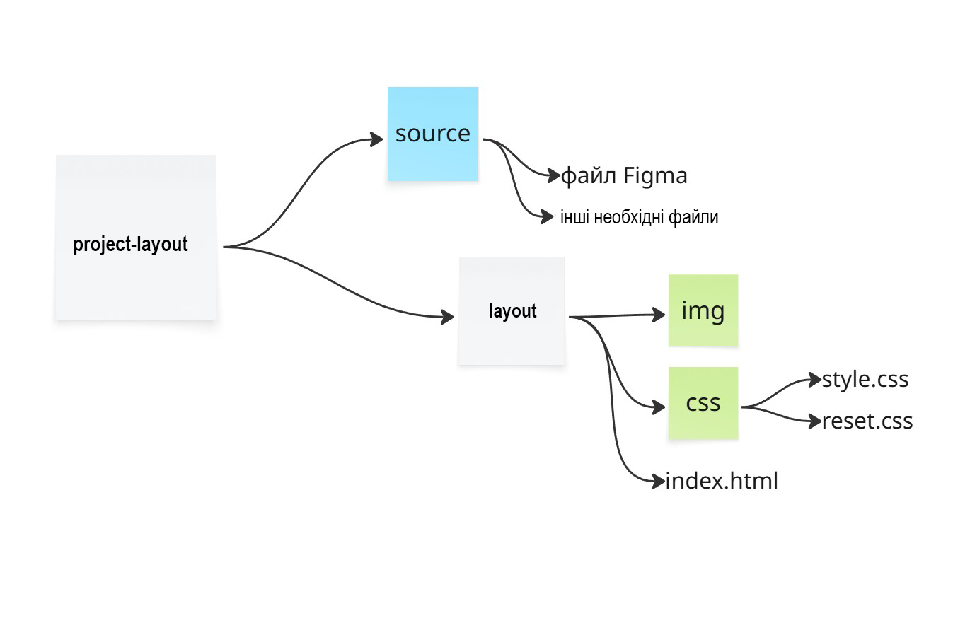
- Створіть структуру майбутнього проекту. На схемі ви бачите приклад структури проекту.
- Після цього створюється HTML-код, який визначає структуру сторінки використовуючи семантичні теги <header>, <nav>, <article>, <footer> (інші за необхідності).
- Підключаємо основні шрифти.
- Налаштування адаптиву за допомогою селектораа атрибуту
[class*="__container"] {
…
}
- CSS-стилізація (зовнішній вигляд):
- Обнуляємо сттилі. Підключення стилів (Reset/Normalize CSS для скидання браузерних стилів).
- Налаштування глобальних стилів та підключення змінних (шрифти, кольори, інші за необхідності).
:root{
--primary-color:#222F33;
--font-size:14px;
…
}
- Верстка блоків за допомогою Flexbox або Grid.
- Адаптивність (Responsive Design):
- Додайте медіазапити (@media) для адаптації верстки під різні екрани (від desktop до mobile).
- Тестування та налагодження
Після завершення верстки проводиться тестування сторінки на різних пристроях та браузерах, щоб переконатися, що всі елементи відображаються правильно. Це включає перевірку на адаптивність, правильність відображення шрифтів та інших стилів.
Основні етапи тестування:
- Перевірка на різних браузерах
- Тестування на мобільних пристроях
- Виявлення та виправлення помилок
- Основні поширені помилки:
- Некоректне використання CSS: Неправильне визначення стилів може призвести до неправильного відображення елементів.
- Відсутність адаптивності: Ігнорування адаптивної верстки може зробити сайт непридатним для використання на мобільних пристроях.
- Великі розміри файлів: Використання великих зображень та невідповідної оптимізації може сповільнити завантаження сторінки.
- Помилки в HTML-коді: Неправильне закриття тегів або відсутність необхідних атрибутів може призвести до некоректного відображення сторінки.
- Ігнорування SEO: Неправильне використання семантичних тегів може погіршити індексацію сторінки пошуковими системами.

